**Minnesanteckningar Konferens: Digitalisering av demensvården – en utveckling helt på individens villkor 2019-05-29**

**Introduktion – Annelie Börjesdotter (projektägare) och Frida Beijer (projektledare)**

Resan med DIDEC inleddes för två år sedan, efter att ha haft en del funderingar kring hur utveckling av demensvård skulle kunna ske i en liten, smidig, kommun med nära till medarbetare. Fokus är inte de tekniska lösningarna utan individens behov. Samtidigt händer det mycket i en organisation när en testbädd startas, och ett spännande utbyte uppstår. Annelie Börjesdotter, projektägare, berättar att det bästa kvittot på att vi arbetar på rätt sätt är när medarbetare inom vården utbrister ”Så här skulle vi alltid jobba när vi ska ta fram något nytt”

Perstorp är Skånes till invånarantalet minsta kommun, ca 7500 invånare. En styrka är den smidighet som den lilla storleken ger, en utmaning är bristen på vissa spetskompetenser. Som vårdgivare känner vi till många av behoven som personerna med demenssjukdomar har men inte kan uttrycka, men vi behöver omforma dem till tekniska lösningar som möter dessa behov. Frida Beijer, projektledare, berättar att tekniken sällan har ett självändamål i sig, men är ett verktyg för att nå god vård. I DIDEC finns ett tiotal ambassadörer som är medarbetare i vården som anmält sitt intresse, företag som medverkar, en projektledning med representation från Perstorp, IT4K och Krinova samt en styrgrupp.

**Metodiken i DIDEC – Torben Olsson, Krinova, (metodansvarig i DIDEC)**

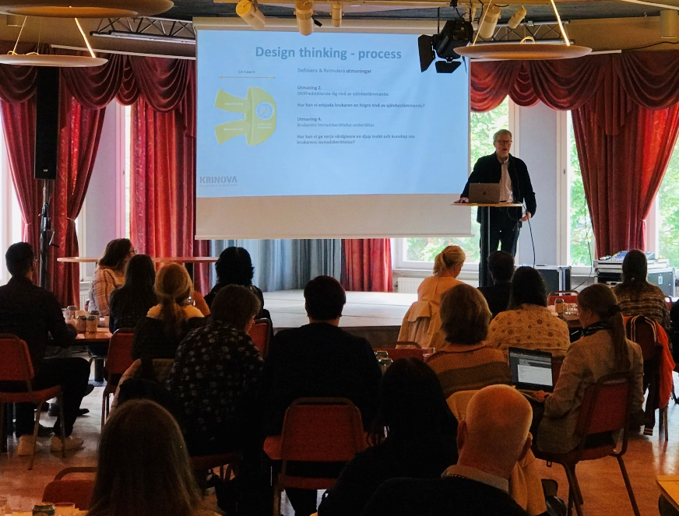Hur arbetar man för att nå den målbild som satts upp, och hur skaffar man en gemensam målbild? Krinova arbetar med utvecklingsprojekt och innovation inom en rad olika branscher, och har riktat in sig på hur olika personer agerar i innovationsprojekt där det visar sig att samarbete är av stor vikt. De olika intressenternas behov behöver få styra, alltså ett behovsstyrt samarbete. Metodik är en serie av händelser som når till ett slutgiltigt mål. En viktig del är att se utvecklingsarbete som ett kontinuerligt lärande. De är, förstås, svårt att sia om framtiden, och därmed att beskriva en innovationsprocess. Varje projekt har sin egen process, och det gäller att vara noggrann och rädd om de resurser som finns. Efter ett antal steg framåt kan man vända sig om och se hur processen egentligen ser ut. Utvecklingsarbete är i hög grad beroende av de individer/intressenter som agerar. Krinova ser innovation som öppen och utmaningsdriven, vilket innebär att man går över organisatoriska och kunskapsgränser. Medskapande och samhandling är viktiga begrepp. Innovation och utveckling är en cirkulär, inte linjär, process. En komponent i arbetet är en enkel trestegsprocess, design thinking-process. Inledningsvis skaffa bättre kunskap om den problematik som ska behandlas, vad är det egentliga problemet? Därefter designas lösningar och organisationer, tillsammans med dem som ska använda produkt/tjänster, bland annat i en testbädd. Slutligen kommer steget att implementera resultatet. I DIDEC är den övergripande utmaningen att förbättra livet för personer med demenssjukdom. Med en demenssjukdom följer nedsatt beslutsförmåga, vilket innebär att individen själv inte alltid har möjlighet att berätta om sina behov. Därför har det handlat om att skaffa insikt och förståelse från vårdpersonal, verksamhetsledning, extern och intern expertis, BPSD-registret, forskare och anhöriga och individen. Ett aktivt arbete i workshops med personal, där Value Proposition Canvas, Storytelling och ”filmmanus” använts. Ett antal olika utmaningar har definierats, för att ta vara på de verkliga frågeställningarna för olika personer. Design – thinking process har genererat idéer och design, i syfte att kunna applicera dem på utmaningarna, och presentera detta för företagen. Tillsammans med företagen har så lösningarna värderats i en öppen miljö för att finna vad som är bra och vad som är mindre bra. Genom ett sådant systematiskt arbete har företagen kunna stegvis förändra prototyperna, och nu är det framme i skedet att testa produkterna. När produkterna tagits fram och ska implementeras kommer steget affärsutveckling med sina olika delar.

**Innovation för färre läkemedelsavvikelser – Ulrika Landin (VD FinnMedicinen AB)**

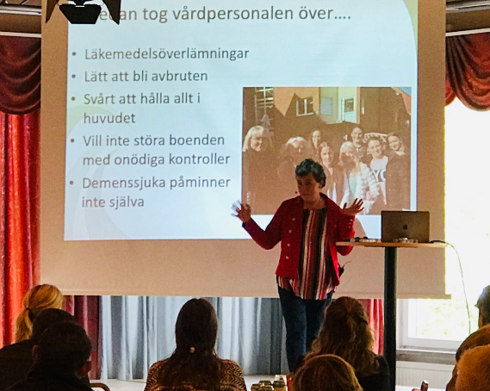Följsamheten till läkemedelsbehandling vid långtidsbehandling är 50%. På apoteken blir allt nästan alltid rätt, men när läkemedlen kommer hem till brukaren sjunker följsamheten. Vilka tekniska hjälpmedel finns där? Det kostar för patienten själv i form av bristande effekt och biverkningar, oro och konflikter, hälso- och sjukvårdkostnader som kan uppskattas till 5-10 mdr kronor årligen i landet. Svårigheten med följsamhet handlar om mängden läkemedel, olika tider, krångliga regimer dvs. varierande doser över tiden, biverkningar m.m. Finnmedicinen gjorde i fjol en lösning till en epileptiker som behövde hjälp att ha koll på sin medicinering, med följd att hon fick större självständighet, anhöriga större trygghet. Företaget ansökte till DIDEC med tanken att hjälpa brukaren på liknande sätt. I projektet tog vårdpersonalen vid och konstaterade att läkemedelsöverlämningen är en källa till bekymmer, det är lätt att bli avbruten och svårt att hålla allt i huvudet. Därtill kan inte demenssjuka påminna själva. Det ledde till att inriktningen på testet förändrades till att rikta sig mot boendepersonal. I varje rum på testboendet, i medicinskåpet, sitter en knapp som personalen trycker på när medicinen överlämnats. I en översikt går det att se vilka rum som kvitterat överlämning, och ett SMS skickas innan det är försent att lämna medicinen om ingen kvittens kommit. Arbetssättet är agilt. Produkten är inte färdig men tillräckligt stabil för att börja testa. Målsättningen är att underlätta för personalen, minska avvikelserna och få en reflektion över läkemedelshantering. Om det görs på rätt sätt förväntas nöjda medarbetare, ökad patientsäkerhet och minskade kostnader för avvikelsehantering. Företaget har redan vunnit, bl.a. ökad insikt och förståelses för vardagen och behovet hos framtida kunder, råd i juridiska frågor och upphandling, kunskap om demenssjukdom m.m.

**Innovation för att göra levnadsberättelsen levande – Kristian Enkvist (VD Poow Applications AB)**

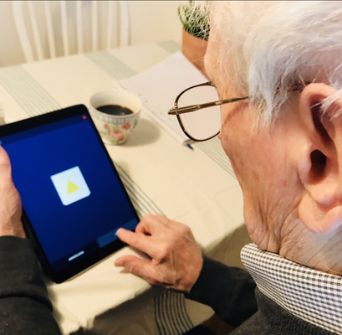POOW arbetar med serious gaming, allvarliga spel som är mer än rent tidsfördriv. När Poow Applications kom in i projekt DIDEC hade företaget en produkt i form av en app utvecklad för barn med autism. Bland barn med autism har ca. 70% problem med att äta. Superhjälten POOW hjälper till hemma vid middagsbordet i en app som hjälper barnet att koppla verkligheten till ett spel. I DIDEC har appen utvecklats som ett verktyg för att göra livsberättelsen levande. Idag är livsberättelsen ett A4-ark som hamnar på hyllan. Den är både svårtillgänglig och statisk. Tanken med Poow är att överföra tankesättet med serious gaming till demensvården och koppla det till livsberättelsen. Prototypkonceptet innehåller livsberättelse, tidsfördriv i form av spel anpassade för individer med demens och en matfunktionalitet. Dessa kan sedan kombineras, så att moment ur livsberättelsen återfinns i de andra delarna. Genom att möjliggöra att enklare komma åt bilder, filmer och musik som väcker goda minnen hos den enskilde, ser boendepersonalen detta som ett sätt att involvera livsberättelsen i individens vardag och möjlighet för den enskilde att återta sin identitet. Nu kommer arbetet med att försöka forma en produkt som kan testas. POOW har fått kunskap genom DIDEC, som annars knappast hade varit möjligt, exempelvis kunskap inom behoven, juridik och upphandling .

**Juridik vid testbäddsprojekt inom demensvård – Frida Beijer (projektledare)**

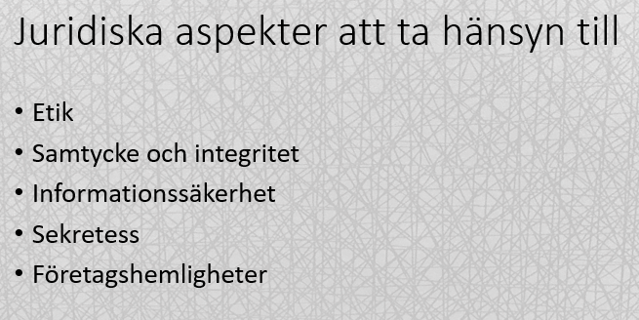Som nämnt i inledningen är en av Perstorps Kommuns utmaningar bristen på in-house spetskompetens. Projektet är därför beroende av experthjälp utifrån. Projektet har haft vägledning från jurister hos Socialstyrelsen och SKL, från Västerås stad och från IVO. Det finns ett antal aspekter att ta hänsyn till vid en testmiljö inom demensvård, bland andra etik, samtycke och informationssäkerhet. Drygt 160.000 svenskar har en demenssjukdom som är kliniskt utredd och omkring 25.000 ytterligare diagnosticeras årligen. En person med demenssjukdom får försämrad exekutiv förmåga, minne, motorisk förmåga, förmåga att tolka känslor m.m. Juridiken får aldrig hämma, utan ska vara till hjälp för den enskilde. Det etiska dilemmat var att låta en stor samhällsgrupp stå utanför utvecklingen genom att hävda kravet på uttryckligt samtycke, eller hitta vägar för att få med denna grupp och prova sig fram trots att individen sällan kan lämna uttryckligt samtycke. Fyra olika typer av samtycke kan föreligga; uttryckligt samtycke, konkludent samtycke, presumtivt samtycke och hypotetiskt samtycke. I DIDEC är det i hypotetiskt samtycke som är aktuellt, vilket stöds av IVO. Vid hypotetiskt samtycke föreligger inget bekräftat samtycke från den enskilde, då individen inte kan ge ett sådant. Obekräftat samtycke är inte att förväxla med att individen inte samtycker. Här är omgivningen som känner brukaren bäst oerhört viktig, för att se till att individens behov tillgodoses och för att också se till att en insats faktiskt bidrar till att göra det bättre för den enskilde. Uppnås inte den positiva effekten, tas insats bort. IVO har listat ett antal förutsättningar för hypotetiskt samtycke, bl.a. att alternativa åtgärder övervägts men att den tekniska lösningen medför ett mervärde för den enskilde, att man lämnat individuellt anpassad information m.m. Individen ska stå i centrum, och BPSD är här ett viktigt verktyg för att värdera hur den enskilde påverkas av en viss insats. Det är effekten som avgör, inte syftet. Tekniska lösningar får inte användas för att kompensera för bristande bemanning, brister i kompetens etc.

Vid hypotetiskt samtycke används överviktsprincipen. Intresset och nyttan för den enskilde brukaren måste här vara betydligt överhängande och större än ett eventuellt ointresse från individens sida att testa en insats, och det är viktigt att noga se över och följa så att förutspådda positiva effekt faktisk uppstår. En annan viktig fråga kopplat till etik är ”hur tillgodoser vi behovet idag?” ”vad är det analoga alternativet?” ”Är det etiskt?” Myndigheten för delaktighet har ett beslutsträd för att klassificera insatser för personer med nedsatt beslutsförmåga. Det är enklare att tolka samtycke när det handlar om konkreta fysiska ting än systemlösningar. När det gäller informationssäkerhet så är det viktigt att koppla in IT-enheten från början, och tänka på vad dataskyddsförordningen stadgar.

Sekretess och företagshemligheter kräver en del eftertanke, det kan handla om företagshemligheter från deltagande företags sida, medan kommunen lyder under Offentlighets- och sekretesslagen (OSL). Samtidigt bygger samarbetet på ömsesidigt förtroende och tillit.

**Att arbeta i ett utvecklingsprojekt – Christina Hansson (delprojektledare) Hikmete Zeneli, Ingegerd Borggren, Maria Almén (projektambassadörer) samt Anders Eklund (områdeschef Österbo)**

Passet var utformat som ett panelsamtal, modererat av Christina Hansson. Vad lockade med att bli ambassadör? Vara med och utveckla en bättre vård för personer med demenssjukdom. Verkade intressant med teknik, och efterhand arbetssättet med att utgå från behov. Det är inte så enkelt att få med alla kollegor från början, men med workshops och förklaringar så går det framåt. En del är rädda för förändringar, en del är inte så förtjusta i teknik, men det är få som inte vill. Ambassadörerna fick inblick i DIDEC redan från början, till skillnad från deras arbetskamrater. Det är viktigt att förklara noga för dem som inte har fått så mycket förhandsinformation. Det fanns en oro i början för att teknik skulle ersätta personal, men det har blivit bättre och bättre efterhand som man ser resultat. Det upplevs om spännande och värdefullt att vara med och utveckla produkter utifrån behov, och se lyhördheten mellan företag och personal. Hur kan man få med större del av personalen på tåget från början? Alla erbjöds komma med som ambassadörer, och idag finns det minst en från varje avdelning. Ambassadörerna blir till en grupp som stöttar varandra. Det är viktigt att låta det ta den tid som behövs för folk att förstå och gå igenom sin egen process. De som har försteg i information måste tänka på hur projektet presenteras för dem som inte har det. Kommunikation är jätteviktigt och att den görs på rätt sätt. Ledningen kan ex. komma på idéer som de processar under kanske ett år. Efter det året är ledningen helt på det klara med vad som ska hända och går då ut och berättar för personalen. Men personalen hör det för första gången och har kanske inte haft samma tid på sig att processa. Då kan det bli missförstånd och motstånd.

**Vad händer med en verksamhet när man genomför ett utvecklingsprojekt? – Daniela Argento och Eva Lövstål (följeforskare, Högskolan i Kristianstad)**

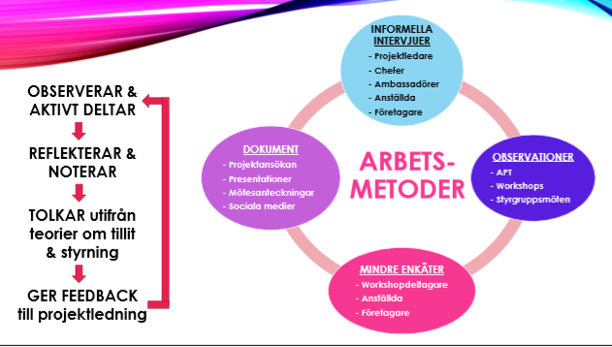Daniela och Eva har varit involverade som följeforskare i DIDEC sedan september 2017, i samband med ansökan, och är adjungerade styrgruppsmedlemmar. Arbetsmetoden är att observera, reflektera och notera, tolka utifrån teorier om styrning och tillit samt ger återkoppling till projektledningen. Så här långt har det inneburit deltagande observationer, samtal med deltagare, dokumentstudier samt mindre enkäter till deltagare i workshops m.m. Så här långt finns det ett antal individer som gör ett fantastiskt jobb, och att projektet i flera avseenden är framgångsrikt. Det finns ett påtagligt engagemang med många som är positiva. Samtidigt finns det flera utmaningar som kan generaliseras. Verksamheten kan beskrivas som infrastruktur, personal, regler, rutiner och kultur. Alla dessa delar behöver styrning för att nå organisationens mål och ha en effektiv verksamhet. När ett projekt som DIDEC startar skakas de tidigare ingredienserna om och det kommer in nya aspekter, som behöver landa och komma i balans. Nya utmaningar måste hanteras. DIDEC är ett innovationsprojekt som förändrar och ifrågasätter etablerade regler, rutiner och roller inom en existerande verksamhet på Österbo. Hur får man alla att acceptera dessa nya regler m.m? Acceptans, aktivt deltagande och samsyn kan inte tas för givet. Ledningen kan tänka på att förtydliga rollernas innebörd i projektet, tilldela ansvar och utveckla tvåvägskommunikation.

DIDEC är ett samverkansprojekt som innebär interorganisatoriska relationer mellan flera aktörer med delvis skilda intressen och förutsättningar. Hur kan de skilda aktörernas mål och intressen över tiden utvecklas i linje med DIDEC:s övergripande målsättning? Ledningen kan tänka på att använda och balansera olika styrformer, t.ex. tillit och kontrakt, utveckla nätverkande kommunikationsformer och uppmuntra öppenhet och förståelse.

DIDEC är ett utvecklingsprojekt där innovation och administration möts. Innovation förutsätter experimenterande och kreativitet, medan administration behövs för att fullgöra projektets och intressenters krav. Ledningen kan tänka på att fokusera på dokumentation som underlättar samskapande processer, och skapa en innovationsdrivande kultur.

DIDEC är ett EU-finansierat projekt som kräver rapportering av resultat, dels till Tillväxtverket dels internt, samt redovisning till invånare och andra samhällsaktörer. Projektet innebär stor osäkerhet vilket gör det svårt att på förhand sätta konkreta mål och identifiera indikatorer på operationell nivå. Ledningen kan tänka på att bryta ner övergripande mål på lägre organisatoriska nivåer, identifierar och utvärdera lämpliga indikatorer och genomföra kontinuerlig återkoppling och utvärdering.

Sammanfattningsvis tre T, Tilltro, Tydlighet och samTal (samt Tålamod!).

Dagen avslutas med ett par korta ord från projektägare och projektledare.

Vid anteckningarna, Anders Ivarsson

Justerat av Frida Beijer

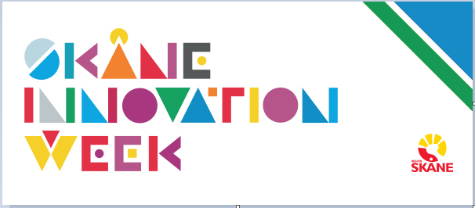Konferensen var en del av Skåne Innovation Week 2019